Hodnocení oponenta diplomové práce
Autor práce | Bc. Hana Wollerová
Název práce | Direct marketingové aktivity sklárny Moser
Obor/forma studia | MK KS | Rok | 2015/2016
Autor posudku | doc. PhDr. Dagmar Weberová, PhD.

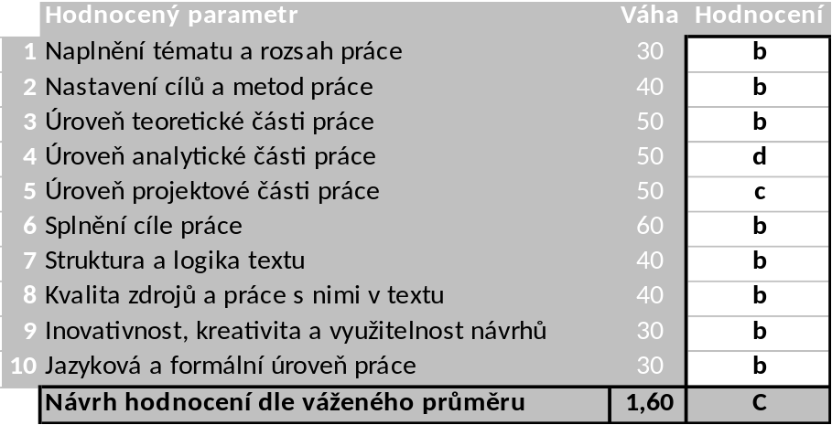

Na práci lze ocenit (silné stránky):
- Oceňujem logické spracovanie teoretickej časti.

Výhrady, připomínky a náměty k práci (slabé stránky):
- Autorka v metodickej časti neodôvodnila výber svojich výskumných metód a nepoukázala na ich výhody a limity.
- Výskumné otázky boli formulované v metodickej časti práce na str. 31 – 32 a nie v teoretickej časti, ako uvádza autorka.
- Škoda, že autorka nevyužila existujúcu databázu zákazníkov na realizáciu kvantitatívneho výskumu, v ktorom by respondenti mohli reagovať na direct marketingové aktivity spoločnosti.
- Drobné pravopisné nepresnosti – napr. str. 51.

Otázky k obhajobě:
- Aké vidí autorka možnosti zvýšenia počtu e-mailových adries žien v databáze spoločnosti (viď str. 51) a ktoré z (nielen) direct marketingových aktivít by pri tom využila?
- Prečo autorka neoslovila zákazníkov spoločnosti s cieľom zistiť ich mieru spokojnosti s poskytovanými informáciami napríklad v newsletteri?
- Konkretizujte svoj návrh na realizáciu primárneho výskumu, ktorý navrhujete na strane 73.

Ve Zlíně dne 8. května 2016 Podpis:

